

**QUALIDADE DE SOFTWARE**

Bruno Moleta Santos

Análise de Qualidade

Curitiba, PR

2024

# RESUMO

O produto analisado é o dispositivo móvel que uso diariamente, o Samsung Galaxy S8 2017.

Foi adquirido em 2020 de uma amiga que adquiriu um celular de lançamento, por isso paguei um preço abaixo do mercado.

A primeira característica que chama atenção no aparelho são suas arestas arredondadas que contribuem para a sensação de leveza, e isso, junto ao fato dele possuir apenas 8mm de espessura, o faz muito bonito, quase transparente visto de lado.

Porém, ao mesmo tempo essa propriedade física dele dá menor aderência às mãos do usuário, aumentando a probabilidade de queda. Logo a pessoa que o usa precisa escolher entre design avançado x robustez(ao se colocar uma capinha).

Tem todas as funcionalidades que necessito como 5G e NFC(Near Field Communication) que serve, entre outras coisas, para fazer pagamentos através de aplicativo bancário.

Porém como o tempo de uso dele é de sete anos aliado à sua bateria de apenas 3000 mAh de capacidade, ele não dura um dia inteiro de uso sem ser recarregado. A título de comparação, o celular mais barato da Samsung hoje, o A14 tem 5000 mAh de bateria.

SUMÁRIO

# 

***1.*** ***RESUMO 2***

***2.*** ***SUMÁRIO 3***

***3.*** ***INTRODUÇÃO 4***

***4.*** ***O PROJETO 5***

**4.1** **Detalhes do produto ou serviço 5**

**4.2** **Tabela de Análise 5**

**4.3** **Relatório 6**

**4.4** **Evidências 7**

**4.5** **Onde encontrar 8**

***5.*** ***CONCLUSÃO 8***

***6.*** ***REFERÊNCIAS BIBLIOGRÁFICAS 8***

# INTRODUÇÃO

A seguinte análise trata da análise qualitativa de um produto cujo avaliador usa diariamente para uso pessoal.

O celular Samsung Galaxy S8 2017 é usado com maior intensidade no fim de semana. Durante a semana estou em casa onde estudo no computador e para uso pessoal um tablet que possui todos os aplicativos do celular aqui estudado.

Em alguns momentos o objeto de estudo será comparado com o celular Samsung A14 2023, dispositivo utilizado por minha mãe, uma senhora de 68 anos.

Chama a atenção que em vários comparativos o objeto de estudo supera o dispositivo mais novo, mesmo após sete anos de uso.

# O PROJETO

## Detalhes do produto

| **Nome do produto:** | Celular Samsung Galaxy S8 2017 |
| --- | --- |
| **Fabricante:** | Samsung |
| **Tempo de uso:** | 7 anos |
| **Dimensões (Largura x Altura x Profundidade):** | 68,1mm x 148,9 mm x 8mm |
| **Peso** | 155 gramas |
| **Densidade da tela** | 568ppi |
| **Materiais** | Estrutura de alumínio, tela/traseira de vidro |
| **Memória** | 64GB |
| **Câmera** | uma lente com 12Mp, câmera de selfie 8Mp |

## Tabela de Análise

| **Característica** | **Sua percepção** | **Referência da evidência [caso tenha]** |
| --- | --- | --- |
| **Usabilidade:** | Por causa de sua tela de qualidade e alta velocidade na resposta das interações é um dispositivo muito bom, mesmo após sete anos. Na imagem 4 é possível perceber que a resolução de tela dele é mais alta do que a do Samsung A14 2023, sendo que os dois estão com a tela em brilho máximo.  A característica negativa é que, ao usá-lo em dias quentes, o celular esquenta bastante ao ser utilizado. Acredito que isso seja por causa da fina espessura dele. É uma sensação estranha e quando isso ocorre evito usá-lo, o que atrapalha um pouco o fluxo de atividades.  Possui um leitor de digital ao lado direito da câmera traseira (imagem 5) que facilita o acesso ao telefone sem necessitar a senha.  O Samsung A14, por exemplo, possui este leitor no botão lateral direito, o botão de desbloqueio. Acredito que o modo empregado no S8 seja equivalente ou melhor, pois o encaixe tátil do dedo é melhor (imagem 5). No botão lateral do A14 isso não existe, o botão é liso. | Imagem 4 e 5 |
| **Matéria prima:** | O revestimento do dispositivo é todo em vidro, tanto a tela quanto a parte traseira. Esta característica o torna bastante liso nas mãos sendo necessário usá-lo com uma superfície em baixo(ex: sentado com os cotovelos apoiados) ou com as duas mãos. A imagem 2 demonstra o dispositivo trincado. Mesmo com muito cuidado, um ano atrás o derrubei e desde então está assim, porém tatilmente continua liso, não há dificuldade para tocá-lo. | Imagem 1 e 2. |
| **Performance:** | A performance da bateria é fraca. Se ele apresenta uma bateria com porcentagem de menos de 20%, a qualquer momento ele apagará e não ligará mais. Logo, sempre porto um carregador junto, o que é desagradável pois, em todo lugar onde vou preciso saber onde há tomadas e estar próximo a elas.  Ademais, a velocidade dos aplicativos funcionam muito bem, as conexões de Wi-fi, NFC e bluetooth seguem íntegras. |  |
| **Design:** | Algo que me agrada muito no design do produto é seu tamanho pequeno. Ele cabe em qualquer bolso de qualquer calça ou bermuda, diferente dos celulares lançados mais recentemente que são largos, pesados e longos. Este é o principal motivo pelo qual permaneço com ele.  A imagem 4 compara-o com um celular de 2023, o Samsung A14, é possível notar a diferença de tamanho.  Chama atenção também a ausência de arestas no objeto de estudo, o que o torna muito interessante esteticamente. | Imagens 1, 2, 3 e 4 |
| **Fotos/Câmera** | A câmera dele segundo relatos de usuários do site tudocelular.com é excelente. Porém como em 2024 quase todos os dispositivos apresentam três ou quatro câmeras, a qualidade se torna comparativamente baixa. Eu, por exemplo, em situações sociais sempre peço para outras pessoas tirarem fotos do celulares dela. | Imagem 5 |

## Evidências

Imagem 1: Vista frontal do dispositivo. 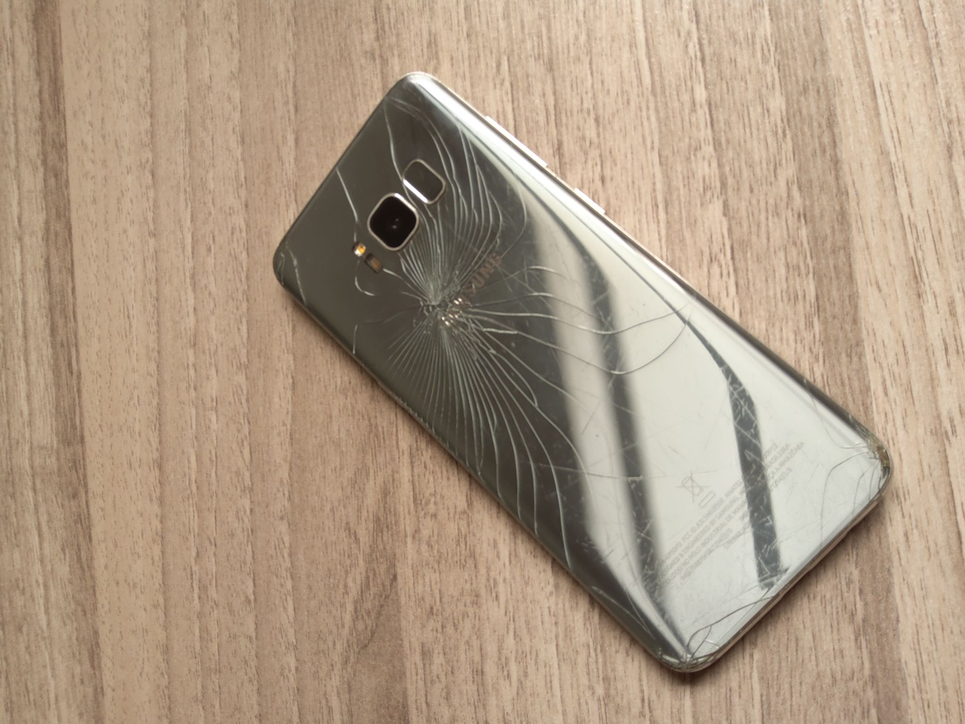

Imagem 2: Vista traseira do dispositivo.

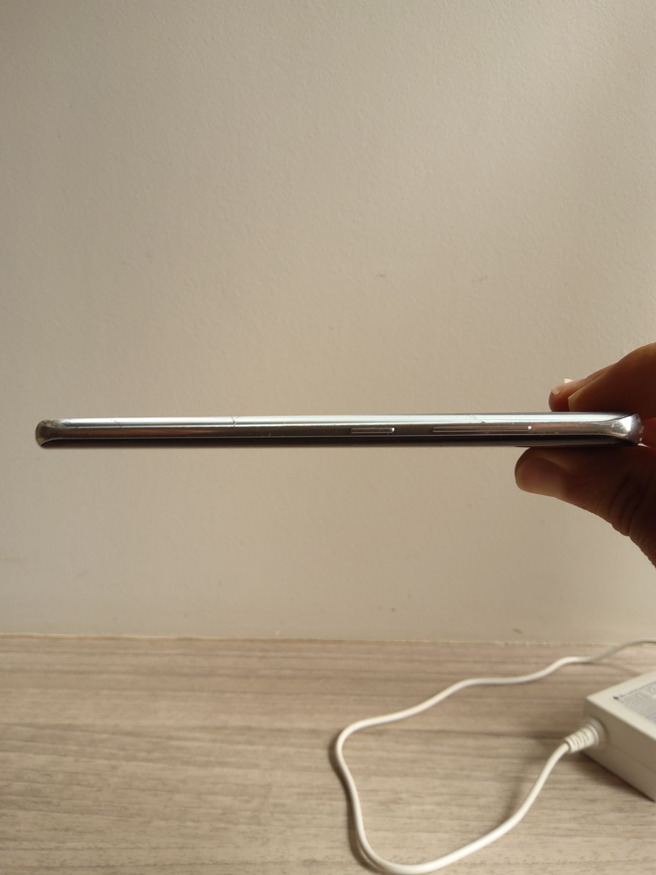Imagem 3: Vista lateral do dispositivo.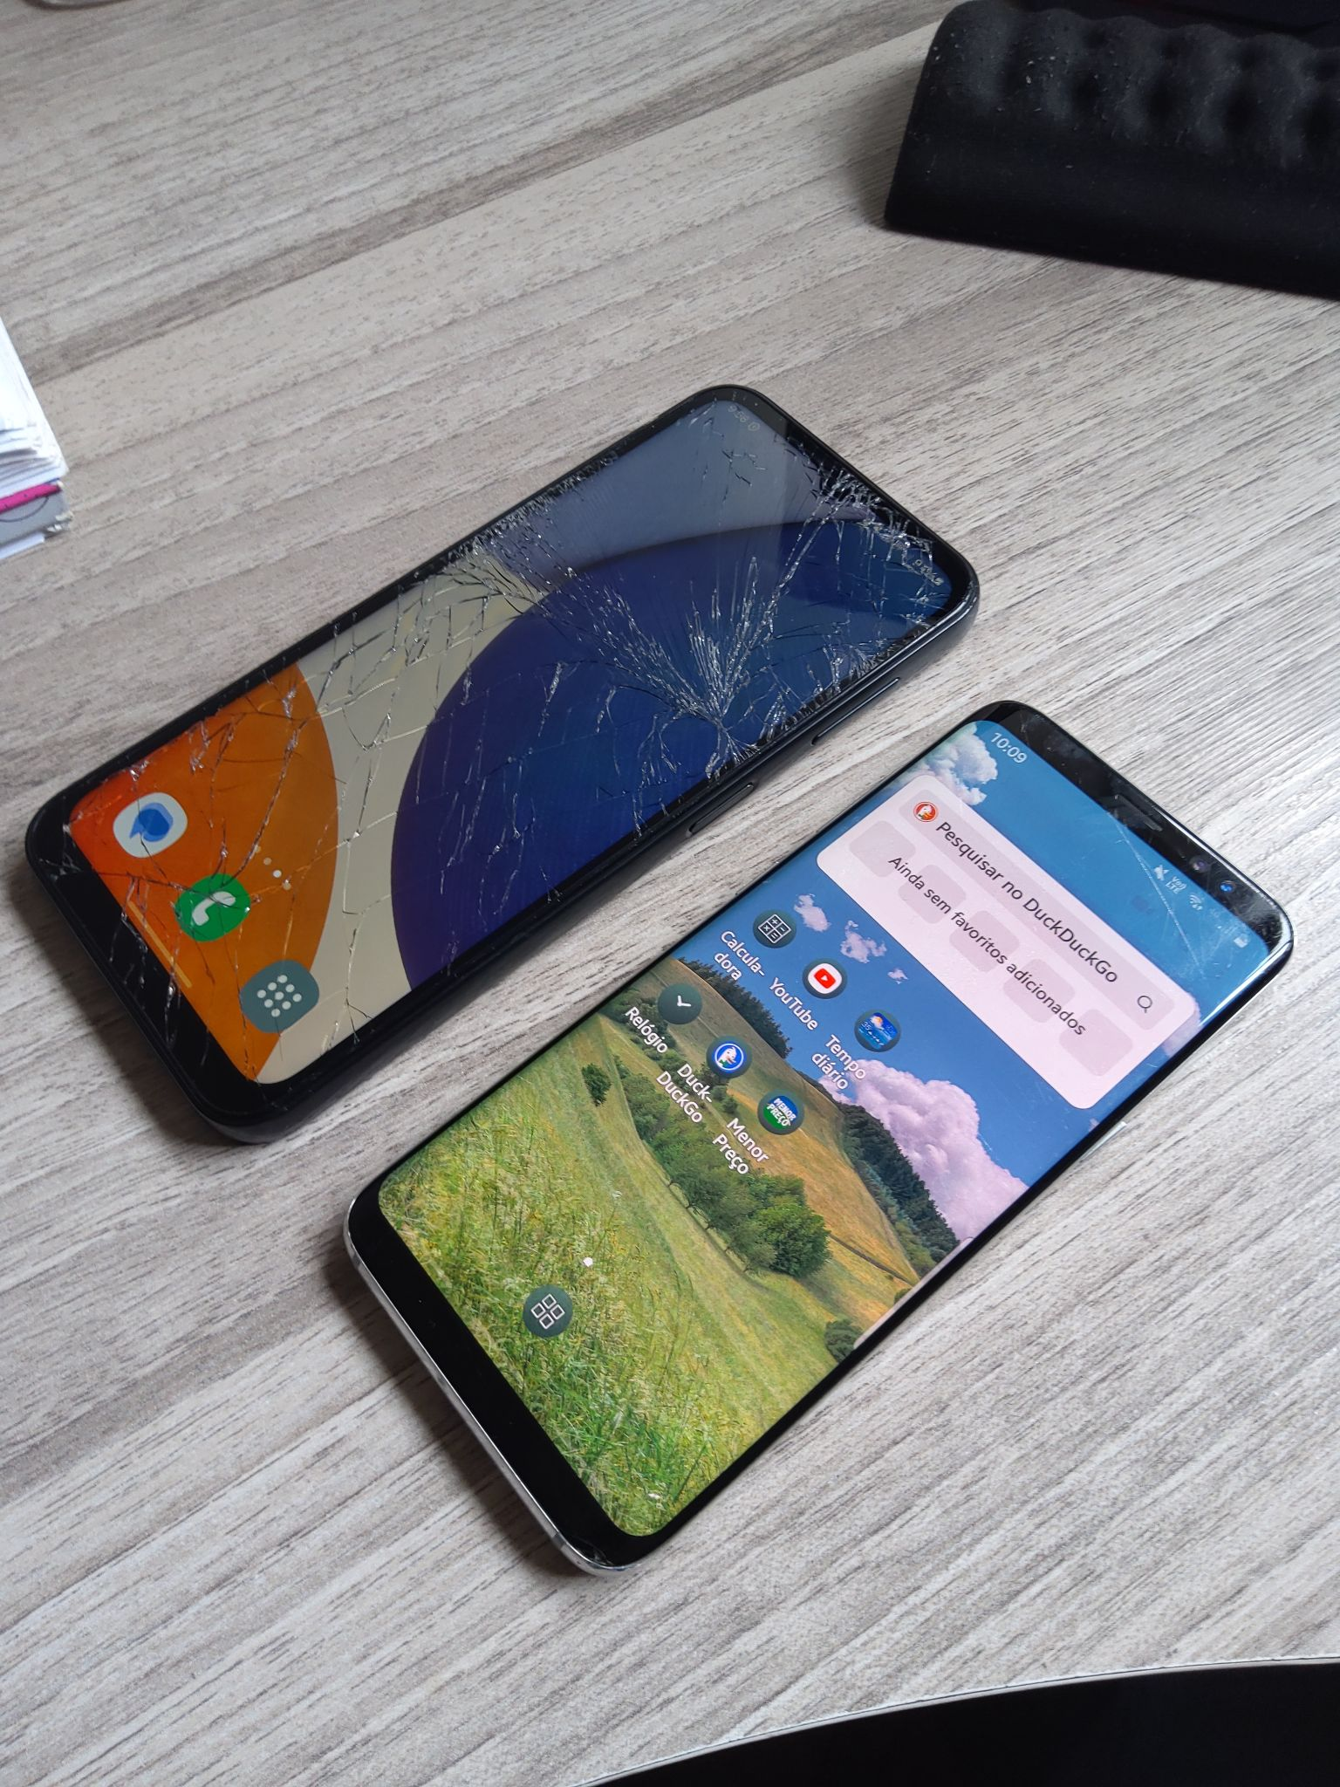Imagem 4: Comparativo com Samsung A14 2023.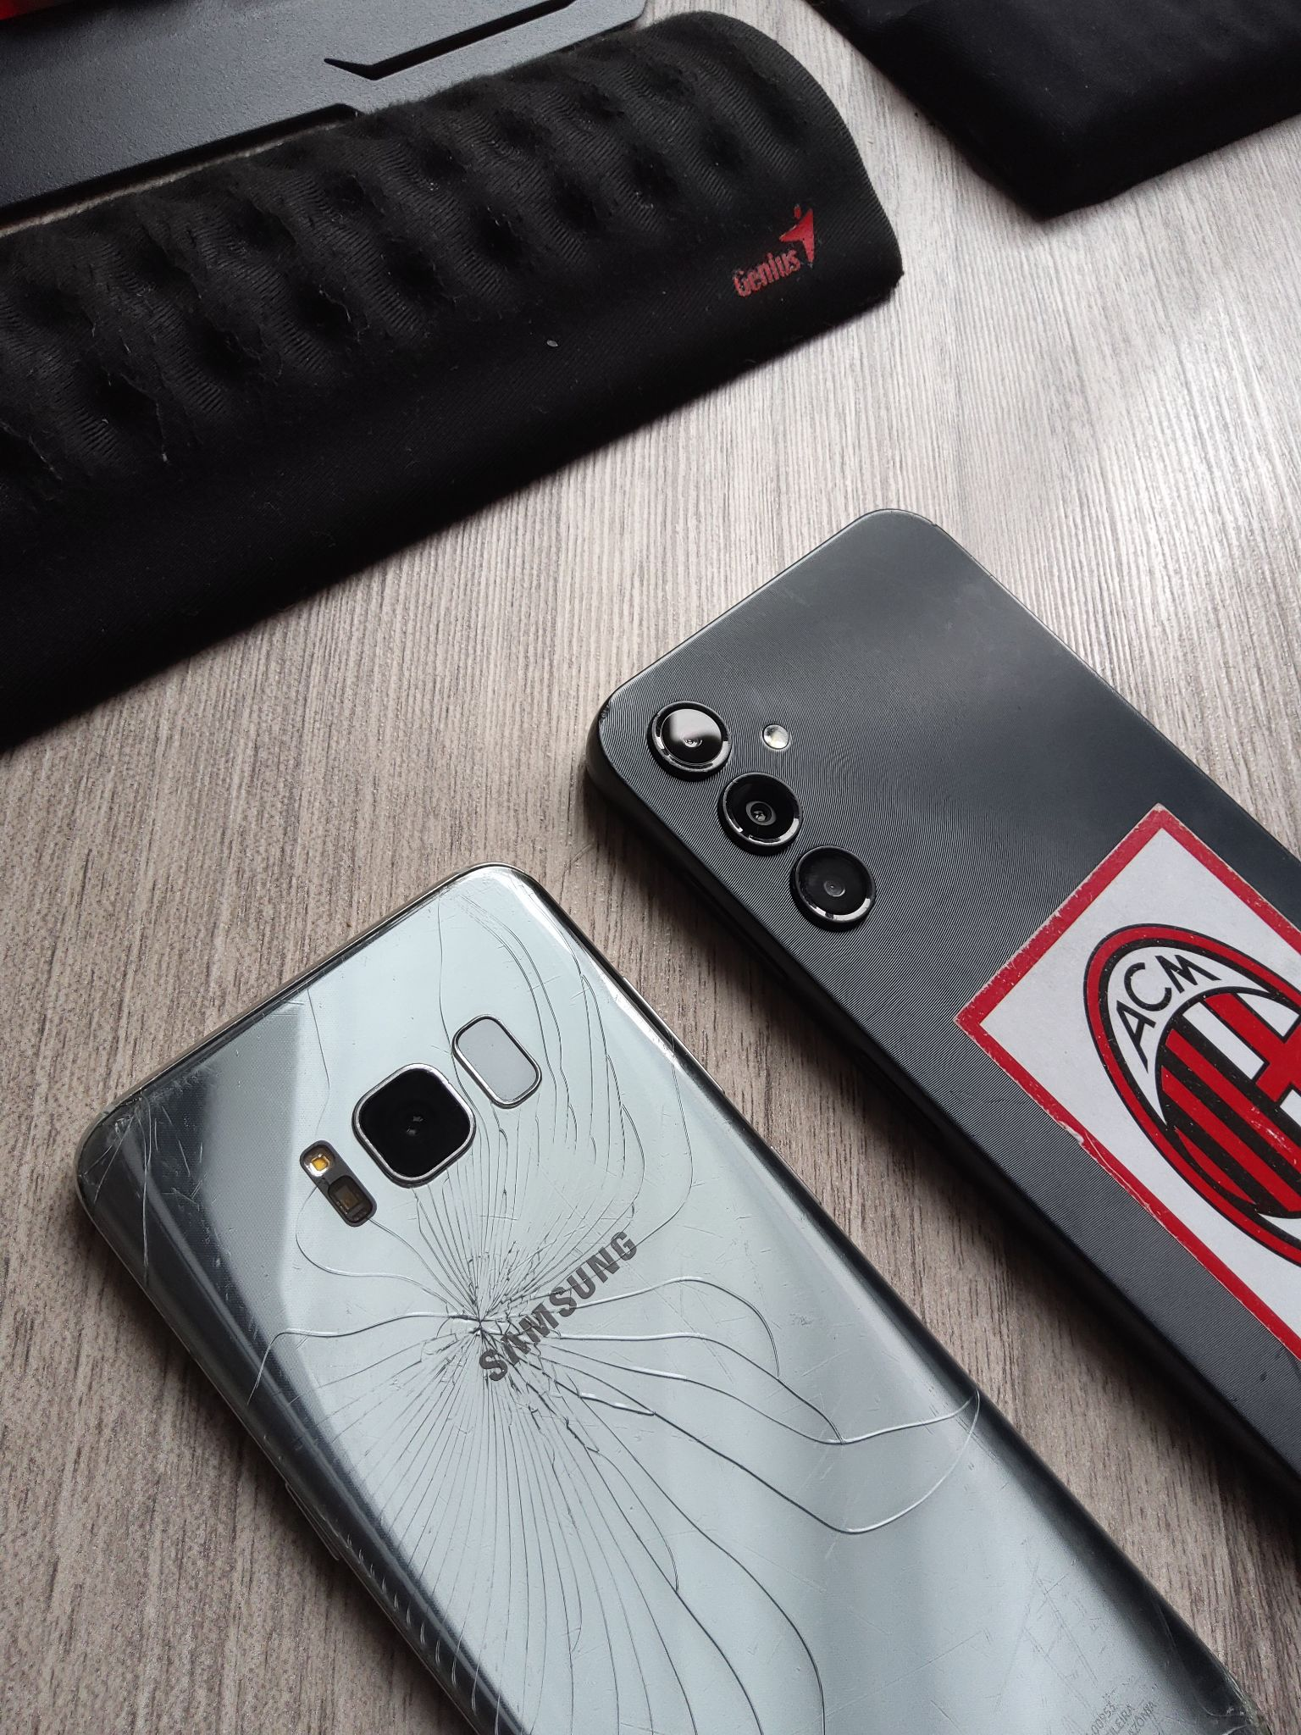

Imagem 5: Comparativo da quantidade de câmeras entre Samsung S8 2017(à esquerda) e Samsung A14 2023(à direita) e botão cinza de desbloqueio por digital do objeto em estudo.

## Onde encontrar

É possível encontrar o produto para compra nas Lojas Americanas ( <https://www.americanas.com.br/produto/7464644663?utm_source=MaisCelular&utm_medium=MaisCelular&utm_campaign=Comparador>)

# CONCLUSÃO

Foi valioso fazer a análise do celular, que utilizo inconscientemente, de forma consciente. Uma das coisas que creio serem importantes de compreender como desenvolvedor/analista de qualidade é que um produto não acaba em seu lançamento, assim como o usuário não vai usá-lo apenas por um curto período. É construído para durar o quanto o usuário quiser. Logo, há de ter aumento gradual da qualidade para que esse continue relevante mesmo após anos e anos, como foi o caso do celular analisado.

Recomendo o produto a pessoas que não utilizam com frequência a câmera e preferem um aparelho de pequeno porte com design apurado.

Pretendo continuar usando-o até o momento que a bateria dele fique realmente insustentável, durar metade de um dia por exemplo, ou se ocorrer uma queda que arrebente o produto.

# REFERÊNCIAS BIBLIOGRÁFICAS

**Samsung Galaxy S8 (SM-G950FD) - Ficha Técnica**. Disponível em: <https://www.maiscelular.com.br/fichas-tecnicas/samsung/galaxy-s8/sm-g950fd/>. Acesso em: 9 abr. 2024.

‌TUDOCELULAR.COM. **Samsung Galaxy S8**. Disponível em: <https://www.tudocelular.com/samsung/fichas-tecnicas/n3500/samsung-galaxy-s8.html>. Acesso em: 10 abr. 2024.

‌